Тема занятия: Бисероплетение. Женское украшение.
Украшения из бисера и бусин на руку подчеркивают красоту запястья, придают завершенность образу. Выполненный в одной и той же технике браслет может выглядеть строго, романтично или стильно – все зависит от цвета и качества исходного материала. Рассмотрим, как плести, на примере романтического украшения на запястье.
Для работы потребуются:
- бусины перламутрово-розового цвета;
- бисер, по оттенку чуть темнее бусинок;
- замочек-карабин для застежки;
- мононить;
- 2 иглы.
Для начинающих при создании украшения рекомендуется строго соблюдать все этапы работы:
- 2 нити вдеваются в иголки, а длинные концы ниток соединяются.
- На соединение нитей крепится застежка-карабин.
- На одну нитку нанизывается бисерина и бусина, а на другую – 6 бисеринок.
- Игла, на которой находится бусинка, продевается сквозь последнюю бисерину на второй нити, замыкая кольцо.
- Аналогично плетутся последующие элементы, пока не будет сплетен браслет, соответствующий ширине запястья.
- После окончания работы на нити закрепляется вторая часть карабина, и можно носить украшение.
Схема плетения:
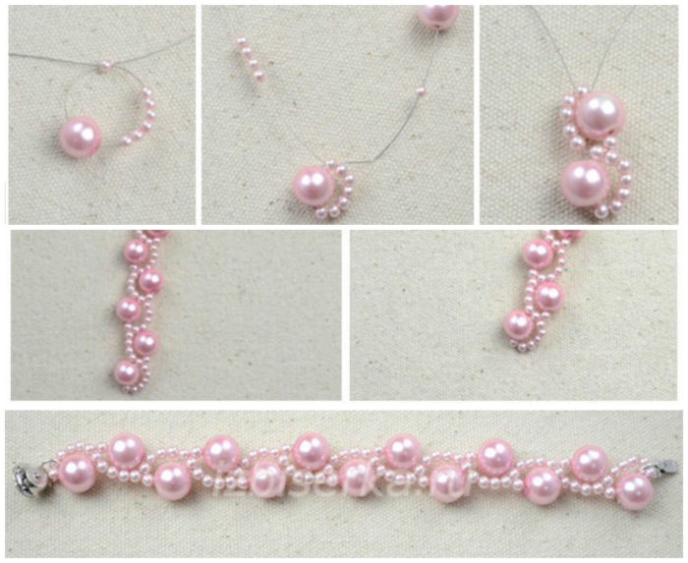
Используя только эту технику, можно создавать оригинальные браслеты, заменяя бусинки камнями или используя вместо привычного бисера дропсы. Если вспомнить недавнюю историю, то в 90-е годы не было такого обилия недорогой и красивой бижутерии, поэтому браслеты плелись самостоятельно из бисерин, бусин, ниток мулине, а иногда в них использовались вставки из проволоки. Такие фенечки носили девочки-подростки и молодые женщины.

